OA 26 | 4. Completa la información que falta en el eje horizontal, a partir de la información de la tabla.  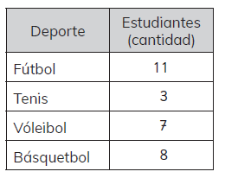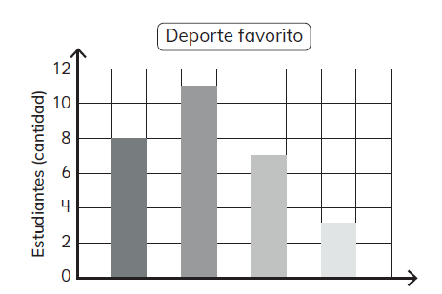 | 5° Básico  Tomo 1  Capítulo 9  Información en gráficos de barra.

